ANEXO No. 5
ESPECIFICACIONES TÉCNICAS MÍNIMAS

ÍTEM No. | DESCRIPCIÓN DEL BIEN / SERVICIO  (1) | ACTIVIDAD | UNIDAD DE MEDIDA | INDICAR LA MARCA OFERTADA Según Aplique
1 | Máscara antigás | DOTAR COMPONENTE URBANO | UNIDAD
2 | Unidad de Proyección de Voz VPU | DOTAR COMPONENTE URBANO | UNIDAD
3 | Kit de brecheo hidráulico | DOTAR COMPONENTE URBANO | UNIDAD
4 | Dispositivo de comunicación rugerizado | DOTAR COMPONENTE URBANO | UNIDAD
ESPECIFICACIONES TÉCNICAS MÍNIMAS DE OBLIGATORIO CUMPLIMIENTO
ÍTEM No. | DESCRIPCIÓN DEL BIEN
1 | MÁSCARA ANTIGÁS
Especificaciones generales de la máscara
- Peso de 840 gramos con ambos filtros colocados.
- Máscara de color negro.
- Lente trasparente de alta resistencia contra rasguños y esquirlas de pequeña densidad.
- Arnés de cabeza de 6 puntos con tapa de calavera con perfil bajo correas de cejas preajustadas que facilitan la colocación del casco balístico.
- Evita sudoración excesiva dentro de la máscara, permite lentes recetados para ser montado dentro la máscara.
- La máscara contiene dos (2) filtros sellados que permiten menor filtración de agentes contaminantes al usuario.
- Aleta de mentón extendida para compatibilidad con prendas de QBRN.
- El dispositivo para beber, de alto flujo y a prueba de fallas, permite la conexión a un sistema de tipo cantimplora o cámara.
- La mezcla de caucho de clorobutilo y silicona otorga a la máscara un alto grado de flexibilidad y comodidad para un uso prolongado.
- Sello Reflex con frente de bajo perfil para compatibilidad con el casco.
- Exclusivos filtros dobles de bajo perfil que no se deforman.
- Accesorios visuales transparentes para entornos extremos.
- El diseño de filtro doble reduce significativamente la resistencia a la respiración y mejora la distribución del peso.
- El ajuste de bayoneta permite la conexión rápida y eficiente del filtro.
- Protege contra ataques de agentes QBRN (Químico, Biológico, Radiológico y Nuclear), Mostaza (H)/Sarin (GB) Soman (GD)/VX.
- El filtro de la máscara protege al usuario contra todo agente químico y biológico en forma de aerosol, líquido y vapor, lo que incluye: Agentes nerviosos, Agentes vesicantes, Agentes sanguíneos, Agentes antidisturbios.
- Desempeño típico del filtro en comparación con los requisitos NIOSH CBRN Cap 1: Agente de prueba según NIOSH CBRN, Desempeño típico, NIOSH CBRN.
- Las roscas estándar OTAN de 40 mm permiten compatibilidad con varios filtros.
- La máscara tiene la característica de conectar un accesorio de unidad de proyección de voz (VPU) el cual permite al usuario amplificar y proyectar su voz para una mayor claridad.
- El sistema de bebidas fácil de usar se conecta a una cantimplora para hidratar al usuario sin contaminación.
- Incluye bolsa porta máscara negra.
- Incluye manual del operador.

Especificaciones de los filtros:
- Clasificación: Mil Spec. (Especificaciones Militares).
- Peso (aprox): 165 gramos.
- Dimensiones: 117 mm largo x 96 mm ancho x 48 mm espesor.
- Resistencia a la respiración (aprox.): 25 mm H2O a 42,5 l / min.
- Embalaje: papel de aluminio.
- Vida útil (embalaje sellado): 4-5 años como mínimo.
- El diseño de doble filtro reduce significativamente la resistencia a la respiración y mejora la distribución del peso.
- Estos filtros de bajo perfil se suministran como un par y están diseñados con ajuste rápido de bayoneta para su uso sólo con la máscara.
- El cuerpo del recipiente es de color negro.
- El cuerpo del cartucho está hecho de Noryl, un polímero termoplástico sintético de polifenileno/poliestireno.
- La vida útil prevista del recipiente del filtro (sellado y empaquetado) es de 5 años.
- El filtro mantendrá su eficacia en condiciones de lluvia intensa y no es propenso a la entrada de agua.
- Temperatura -30°C a 50°C.
- Estilo del cuerpo del filtro: Conformal, Protección adecuada contra:- Arsine- Amianto, Bacterias, Benceno, Agente de ampolla, Agente de sangre, Bromo, Dióxido de carbono, Monóxido de carbono, Tetracloruro de carbono, Cloro, Dióxido de cloro, Cloroacetofenona (CN), Cloropicrina, Chlorobenzylidene Malononitrile (CS), Cyanogen, Cloruro de cianógeno (CK), Ciclohexano, Flúor, Formaldehído, Cloruro de hidrogeno, Cianuro de hidrógeno (AC), Sulfuro de hidrógeno, Lewisita, Mostaza (HD), Agente nervioso, Dióxido de nitrógeno, Polvos molestos, Olores molestos, Oleoresin Capsicum (OC, Pepper Gas), Vapores orgánicos con punto de ebullición> 65 grados C, Partículas, Fosgeno, Fosfina, Partículas radiactivas, Sarin (GB), Soman (GD), Dióxido de azufre, Tabun (GA), Tolueno, Virus, VX, Xileno
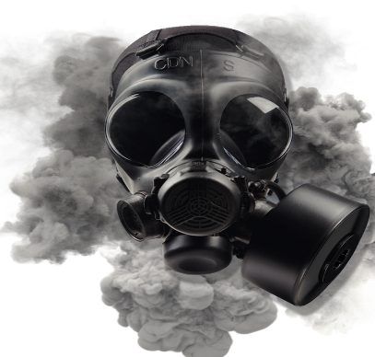
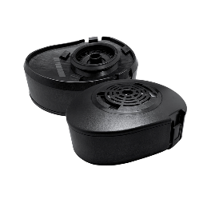

(Imágenes para efecto meramente ilustrativo)

NOTA: Al momento de presentar la oferta el oferente debe aportar las siguientes certificaciones así:

- Los proponentes deben manifestar la marca, referencia y el link de la página web del fabricante del elemento, con el fin de que el comité técnico valide el cumplimiento de las especificaciones de la presente ficha técnica.

- Certificación de la máscara:
Los proponentes deben presentar Certificación NIOSH de la máscara, la cual ampare todo el sistema es decir tanto la máscara como los filtros CBRN.

El oferente o proveedor debe presentar con la oferta carta de cumplimiento de las especificaciones firmada por el fabricante.

GARANTÍA Y SOPORTE TÉCNICO
Con el propósito de garantizar la confiabilidad, durabilidad y disponibilidad operativa del MASCARÁ ANTIGÁS objeto del presente estudio, el proveedor deberá otorgar una garantía integral y soporte técnico especializado, acordes con las exigencias del servicio operativo.
- Vigencia de la garantía: Debe tener como mínimo un (1) año de garantía a partir de la entrega y recibo a satisfacción por parte del COGFM-CCOES.
- Cobertura mínima de la garantía:
  - Defectos de fabricación.
    - Fallas mecánicas y estructurales.
    - Funcionamiento del sistema.
- La garantía por defecto de fabricación deberá incluir, sin costo adicional para la Entidad:
  - Reparación o reemplazo de los accesorios defectuosos.
  - Suministro de repuestos originales o equivalentes certificados.
  - Mano de obra técnica especializada.
  - Costos de transporte asociados al trámite de garantía.

- La garantía será válida para el uso normal en entrenamiento y operaciones, conforme a los manuales técnicos del fabricante.
- El proveedor deberá garantizar soporte técnico especializado, directamente o mediante representante autorizado por el fabricante en Colombia, durante la vigencia de la garantía.
- Tiempo de respuesta ante reporte de falla: 10 días hábiles partir de la fecha del reporte.
- En caso de no ser posible la reparación dentro de un plazo razonable, el proveedor deberá sustituir elemento por uno de igual o superior a las características técnicas adquiridas.
- El proveedor deberá garantizar la disponibilidad de repuestos y soporte técnico durante la vida útil del MASCARÁ ANTIGÁS.
- Se deberá entregar certificado de garantía y documentación técnica en idioma español o inglés.
- El contratista junto con el elemento debe anexar certificación, donde garantice que el MASCARA ANTIGÁS, tiene una vida útil de mínimo cinco (5) años en condiciones normales de uso y almacenamiento. El periodo de tiempo es contado a partir del recibo a satisfacción.
- Soporte técnico y servicio postventa
El proveedor deberá entregar junto con la máscara el certificado de soporte técnico y servicio postventa así:
  - Soporte técnico especializado durante el período de garantía.
  - Disponibilidad de elementos y accesorios de la máscara por un período mínimo de dos (2) años a partir de la fecha de entrega.
  - Manuales de usuario, mantenimiento y operación en idioma español o inglés técnico.

2 | KIT DE BRECHEO HIDRÁULICO
- KIT DE APERTURA ELECTROHIDRÁULICO DE ASALTO

CARACTERÍSTICAS PRINCIPALES

- Rendimiento potente y eficiente
- Alimentado por baterías de mínimo 18V máximo 60V LI-ION.
- Hasta 300 cortes por carga en una batería de 6 Ah.
- Nivel sonoro: con cancelación de ruido menores a 70db a presión máxima, ideal para misiones sigilosas.
- Los accesorios hidráulicos de conexión rápida permiten cambios rápidos de herramientas con un funcionamiento suave y sin pérdidas.
- Accesorios de control y mando: con una interfaz que proporciona un punto activación y empleo del sistema.
- Mecanismo de seguridad de emergencia: La válvula de liberación de presión de emergencia accionada manualmente permite una liberación de presión segura durante una pérdida de energía, lo que garantiza la continuidad operativa.
- Diseño ergonómico y portátil: Mochila personalizada diseñada para uso en altura y ajustado, lo que reduce la interferencia con el equipo táctico.
- Peso total kit completo: menor o igual 20 kg.
- Certificación: Probado según MIL-STD 810F o superior.
- Debe incluir cargador y 02 baterías mínimo 18V máximo 60V LI-ION.
- Garantía de 1 año por defectos de fabricación.

ACCESORIOS:
- Empujador de puertas de carrera larga.
- Cortador de pernos hidráulica.
- Cuña Separadora Hidráulica.
- Cortador hidráulico de varillas de refuerzo y cables.
- Extractor de bisagras.

- Incluye linterna táctica el cual permite mayor visualización en lugar de baja iluminación.

Nota Aclaratoria:

La actualización tecnológica del kit de brecheo hidráulico es una respuesta directa a las lecciones aprendidas en combate, donde se ha evidenciado que poseer un único sistema genera una dependencia crítica riesgosa. La experiencia operativa demuestra que los obstáculos actuales (puertas reforzadas, blindajes artesanales y cierres multipunto) pueden causar el bloqueo o la fatiga de herramientas estándar, deteniendo el ímpetu del asalto. Por ello, la adquisición de nuevas herramientas con múltiples funciones no es una duplicidad, sino una estrategia de supervivencia táctica: si un componente falla o se bloquea durante la penetración, la Unidad de Fuerza de Asalto de Operadores Especiales debe contar con un relevo inmediato de capacidad equivalente para evitar quedar expuesta en el punto de entrada.
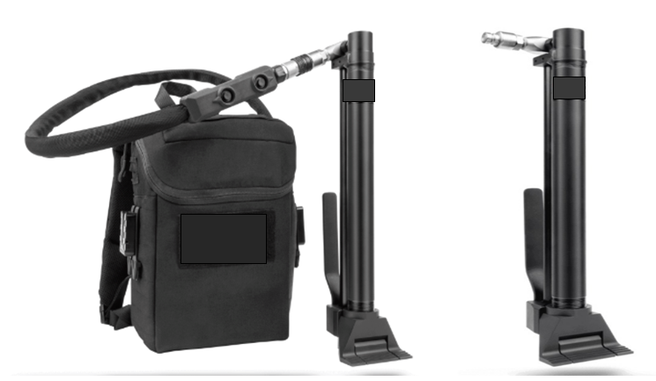
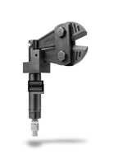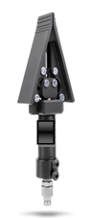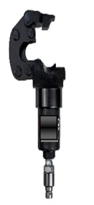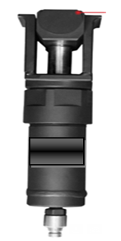

(Imágenes para efecto meramente ilustrativo)

    - Empujador de puertas de carrera larga

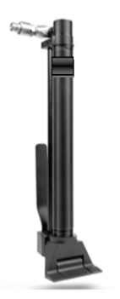

(Imágenes para efecto meramente ilustrativo)

- Conector de manguera hidráulica con pivote.
- El diseño de la hoja debe ser escalonado permitiendo un enganche preciso tanto en puertas batientes hacia adentro como hacia afuera.
- Hojas de separación ultrafinas entre (mínimo 2,5 mm máximo 3,00 mm).
- Diseño de hoja escalonada.
- Recorrido mínimo de 11 pulgadas.
- Mecanismo de retracción con resorte de gas.
- Mango de agarre ergonómico cubierto de espuma.
- Rango mínimo de Peso 5 kg a 6 kg.
- poder de empuje mínimo o superior 10,000 LBS.
- presión de trabajo mínimo o superior 500 bar.

    - Cortador de pernos hidráulica.

(Imágenes para efecto meramente ilustrativo)

- Debe ofrecer un potente rendimiento de corte en un diseño compacto, contar con cuchillas de acero termo tratado (tratamiento térmico) de cambio rápido con mecanismo de seguridad para evitar fracturas, diseñados para cortar cerraduras, cercas y varillas de refuerzo.
- Las cuchillas deben ser intercambiables.
- Debe contar con una fuerza de corte mínimo o superior 38.000 libras
- Las cuchillas deben ser ajustables
- Cuenta con diseño compacto para uso en espacios reducidos.
- Peso máximo 4.5 kg
- Capacidad de corte- acero redondo tratado o sin tratar mínimo: 13 mm o superior.
- presión de trabajo mínimo o superior 500 bar.

Accesorio:
- Debe incluir un juego adicional de cuchillas para su reemplazo.

    - Cuña separadora hidráulica.

(Imágenes para efecto meramente ilustrativo)

- Herramienta de apertura compacta, potente con diseño para la extracción de puertas corredizas y el desmontaje de rejas de ventanas. Debe ser fabricado en acero resistente y compatible y de bomba manual, debe ser muy maniobrable para abrir brechas de tamaño mediano en operaciones tácticas.
- Debe contar con mínimo 3000 libras de fuerza de expansión o superior.
- Debe contar con conexiones hidráulicas de conexión rápida
- Peso máximo 4.2 kg
- presión de trabajo mínimo o superior 500 bar.
- Debe contar con un recorrido mínimo de 8.2 cm
- Altura de la hoja cerrada máximo 4 mm.

    - Cortadora hidráulica de varillas de refuerzo y cables.

(Imágenes para efecto meramente ilustrativo)

- Cortadora hidráulica de barras corrugadas debe ofrecer como mínimo 7 toneladas de fuerza de corte. Incluye cuchillas de acero y mecanismo de corte tipo guillotina. Cuneta con un mecanismo de cabezal articulado para capturar el material fácilmente, al igual que debe contar con retracción interna con resorte para permitir cortes consecutivos rápidos. Cuenta con conexiones rápidas. Las cuchillas deben ser reemplazables. El diseño del cabezal debe ser abatible, permitiendo sujetar el material para un corte evitando enganches. Gradual ajustar sustentación si se necesita que sea este diseño
- Peso máximo 5.9 kg.
- presión de trabajo mínimo o superior 500 bar.

    - Extractor de bisagras.

(Imágenes para efecto meramente ilustrativo)

- Debe estar diseñado para la extracción de bisagras, lo que permite a los equipos evitar el hardware de bloqueo reforzado quitando la puerta por completo:
- Extracción de bisagra de barril de leva: se desliza directamente sobre las bisagras de estilo barril de leva.
- Fuerza hidráulica controlada: las tijeras retienen el hardware sin ruido ni impacto excesivos.
- Derrota de puerta batiente hacia afuera: elimina las puertas al vencer la resistencia del lado de las bisagras.
- Método de entrada de bajo ruido: ideal para operaciones de entrada controlada y sigilosa.
- Peso máximo 9 kg.
- presión de trabajo mínimo o superior 500 bar.

- Maletas De Transporte

- Deben ser robustas, impermeables y a prueba de polvo con espuma cortada a medida para guardar y almacenar de forma segura el kit de brecheo electrohidráulico.

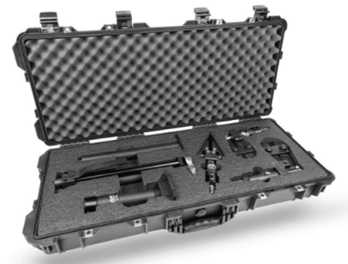

(Imágenes para efecto meramente ilustrativo)

NOTA: Al momento de presentar la oferta el oferente debe aportar las siguientes certificaciones así:

- Los proponentes deben manifestar la marca, referencia y el link de la página web del fabricante del elemento, con el fin de que el comité técnico valide el cumplimiento de las especificaciones de la presente ficha técnica.

- El oferente deberá presentar junto con la propuesta, certificación expedida por la casa fabricante en la que se indique que es el distribuidor autorizado para Colombia del elemento ofertado vigente. Si el oferente no es el distribuidor autorizado, deberá anexar certificación del distribuidor autorizado en Colombia, en esta carta se debe relacionar el objeto y el número del proceso., adicionalmente se debe anexar la certificación expedida por la casa fabricante en la que se evidencie que quien lo certifica es el distribuidor autorizado para Colombia.

GARANTÍA Y SOPORTE TÉCNICO
Con el propósito de garantizar la confiabilidad, durabilidad y disponibilidad operativa del Kit de apertura electrohidráulico de asalto objeto del presente estudio, el proveedor deberá otorgar una garantía integral y soporte técnico especializado, acordes con las exigencias del servicio operativo.
- Vigencia de la garantía: 12 meses, contados a partir de la recepción a satisfacción por parte de la Entidad.
- Cobertura mínima de la garantía:
  - Defectos de fabricación.
    - Fallas mecánicas y estructurales.
    - Funcionamiento del sistema.
- La garantía por defecto de fabricación deberá incluir, sin costo adicional para la Entidad:
  - Reparación o reemplazo de los accesorios defectuosos.
  - Suministro de repuestos originales o equivalentes certificados.
  - Mano de obra técnica especializada.
  - Costos de transporte asociados al trámite de garantía.
- La garantía será válida para el uso normal en entrenamiento y operaciones, conforme a los manuales técnicos del fabricante.
- El proveedor deberá garantizar soporte técnico especializado, directamente o mediante representante autorizado por el fabricante en Colombia, durante la vigencia de la garantía.
- Tiempo de respuesta ante reporte de falla: 5 días hábiles partir de la fecha del reporte.
- En caso de no ser posible la reparación dentro de un plazo razonable, el proveedor deberá sustituir elemento por uno de igual o superior a las características técnicas adquiridas.
- El proveedor deberá garantizar la disponibilidad de repuestos y soporte técnico durante la vida útil del Kit de apertura electrohidráulico de asalto.
- Se deberá entregar certificado de garantía y documentación técnica en idioma español o inglés.
- El contratista junto con el elemento debe anexar certificación emitida por parte del fabricante, donde garantice que el Kit de apertura electrohidráulico de asalto, tiene una vida útil de mínimo cinco (5) años en condiciones normales de uso y almacenamiento. El periodo de tiempo es contado a partir del recibo a satisfacción.
- Soporte técnico y servicio postventa
El proveedor deberá entregar junto con el kit el certificado de soporte técnico y servicio postventa así:
  - Soporte técnico especializado durante el período de garantía.
  - Disponibilidad de repuestos y componentes por un período mínimo de cuatro (4) años a partir de la fecha de entrega.
  - Manuales de usuario, mantenimiento y operación en idioma español o inglés técnico.
3 | DISPOSITIVO DE COMUNICACIÓN RUGERIZADO
Pantalla
- AMOLED 6,67" FHD+ (1080 × 2400) con tasa de refresco 120 Hz y brillo de hasta 2200 nits, protección Gorilla Glass 3
Procesador
- Unidad de procesamiento de mínimo 8 núcleos (Octa-Core), con una velocidad o frecuencia de operación base en sus núcleos principales no inferior a 2.0 GHz.
Memoria y almacenamiento
- 12 GB RAM
- 512 GB almacenamiento interno (UFS, ampliable con microSD hasta 2 TB)
Cámaras
- Trasera principal: 50 MP con OIS (Samsung GN9)
- Segunda cámara: 64 MP visión nocturna IR (OV64B)
- Frontal: 32 MP
Cámara térmica
- Sensor FLIR Lepton 3.5 (160 × 120), rango de medición aprox. –10 °C a 450 °C
Batería
- 5550 mAh extraíble y hot-swap (permite cambiar la batería sin apagar el teléfono)
- Incluye 2 baterías y base de carga 4-en-1
- Carga rápida PD 33 W, carga Pogo Pin 18 W y reversa 10 W
Sistema operativo
- Android 15 con capa RugOne OS
Conectividad
- 5G, Bluetooth 5.2, Wi-Fi 802.11 a/ac/b/g/n, NFC
- GPS multibanda (GPS, GLONASS, Galileo, BEIDOU, QZSS)
SIM / eSIM
- Dual SIM (2× Nano SIM) + eSIM integrada
Resistencia / Certificaciones
- IP68, IP69K y certificación militar MIL-STD-810H
Seguridad
- Lector de huellas lateral
- Desbloqueo facial
Puertos y extras
- USB-C, jack 3,5 mm, Pogo Pin, soporte microSD
- Linterna 230 lm, motor háptico X-axis, fotografía submarina
Peso y dimensiones
- Peso aproximado: 325 g
Contenido de la caja
- Teléfono, 2 baterías intercambiables, estación de carga 4-en-1, cable USB-C, 2 cubiertas protectoras, cristal templado, lanyard y manuales.
Color carcaza
- Negro
- Batería intercambiable color negro

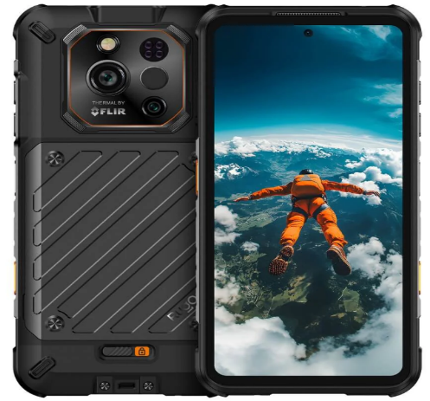

(Imágenes para efecto meramente ilustrativo)

NOTA: Al momento de presentar la oferta el oferente debe aportar las siguientes certificaciones así:

- Los proponentes deben manifestar la marca, referencia y el link de la página web del fabricante del elemento, con el fin de que el comité técnico valide el cumplimiento de las especificaciones de la presente ficha técnica.

- El oferente deberá presentar junto con la propuesta, certificación expedida por la casa fabricante en la que se indique que es el distribuidor autorizado para Colombia del elemento ofertado vigente. Si el oferente no es el distribuidor autorizado, deberá anexar certificación del distribuidor autorizado en Colombia, en esta carta se debe relacionar el objeto y el número del proceso., adicionalmente se debe anexar la certificación expedida por la casa fabricante en la que se evidencie que quien lo certifica es el distribuidor autorizado para Colombia.

4 | Unidad de Proyección de Voz VPU:
CARACTERÍSTICAS PRINCIPALES

Parámetro Especificación
Tipo de equipo Amplificador de voz para respirador CBRN
Conexión Electronic Communication Port (ECP)
Alimentación Batería (normalmente CR123 en versiones recientes)
Autonomía aprox. 50+ horas de uso
Certificación seguridad UL 913 Intrinsically Safe
Compatibilidad Serie Avon 50 / 53 / 54
Función principal Amplificación de voz del usuario
Interfaz adicional Conexión a radios tácticos
Operación Interruptor ON/OFF
Clasificación CBRN compatible

El equipo es intrínsecamente seguro para atmósferas peligrosas, cumpliendo UL Std.
913 Class I, II, III Division 1 Groups A-G T4

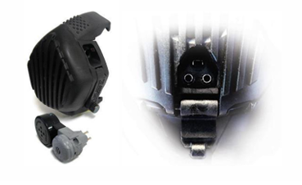

(Imágenes para efecto meramente ilustrativo)

NOTA: Al momento de presentar la oferta el oferente debe aportar las siguientes certificaciones así:

- Los proponentes deben manifestar la marca, referencia y el link de la página web del fabricante del elemento, con el fin de que el comité técnico valide el cumplimiento de las especificaciones de la presente ficha técnica.

- El oferente deberá presentar junto con la propuesta, certificación expedida por la casa fabricante en la que se indique que es el distribuidor autorizado para Colombia del elemento ofertado vigente. Si el oferente no es el distribuidor autorizado, deberá anexar certificación del distribuidor autorizado en Colombia, en esta carta se debe relacionar el objeto y el número del proceso., adicionalmente se debe anexar la certificación expedida por la casa fabricante en la que se evidencie que quien lo certifica es el distribuidor autorizado para Colombia.
GARANTÍA Y SOPORTE TÉCNICO
Con el propósito de garantizar la confiabilidad, durabilidad y disponibilidad operativa DISPOSITIVO DE COMUNICACIÓN RUGERIZADO objeto del presente estudio, el proveedor deberá otorgar una garantía integral y soporte técnico especializado, acordes con las exigencias del servicio operativo.
- Vigencia de la garantía: 12 meses, contados a partir de la recepción a satisfacción por parte de la Entidad.
- Cobertura mínima de la garantía:
  - Defectos de fabricación.
    - Fallas estructurales.
    - Funcionamiento del sistema.
- La garantía por defecto de fabricación deberá incluir, sin costo adicional para la Entidad:
  - Reparación o reemplazo de los accesorios defectuosos.
  - Suministro de repuestos originales o equivalentes certificados.
  - Mano de obra técnica especializada.
  - Costos de transporte asociados al trámite de garantía.
- La garantía será válida para el uso normal en entrenamiento y operaciones, conforme a los manuales técnicos del fabricante.
- El proveedor deberá garantizar soporte técnico especializado, directamente o mediante representante autorizado por el fabricante en Colombia, durante la vigencia de la garantía.
- Tiempo de respuesta ante reporte de falla: 10 días hábiles partir de la fecha del reporte.
- En caso de no ser posible la reparación dentro de un plazo razonable, el proveedor deberá sustituir elemento por uno de igual o superior a las características técnicas adquiridas.
- El proveedor deberá garantizar la disponibilidad de repuestos y soporte técnico durante la vida útil del DISPOSITIVO DE COMUNICACIÓN RUGERIZADO.
- Se deberá entregar certificado de garantía y documentación técnica en idioma español o inglés.
- El contratista junto con el elemento debe anexar certificación, donde garantice que el DISPOSITIVO DE COMUNICACIÓN RUGERIZADO, tiene una vida útil de mínimo dos (2) años en condiciones normales de uso y almacenamiento. El periodo de tiempo es contado a partir del recibo a satisfacción.
- Soporte técnico y servicio postventa
El proveedor deberá entregar junto con el equipo el certificado de soporte técnico y servicio postventa así:
- Soporte técnico especializado durante el período de garantía.
- Disponibilidad de repuestos y componentes por un período mínimo de dos (2) años a partir de la fecha de entrega.
- Manuales de usuario, mantenimiento y operación en idioma español o inglés técnico.

OTROS REQUISITOS ADICIONALES DE OBLIGATORIO CUMPLIMIENTO
Todos los bienes, partes y/o accesorios a suministrar serán nuevos, originales y de primera calidad, de acuerdo con las especificaciones técnicas pactadas. Así mismo, el contratista se obliga a reparar o reemplazar a sus expensas aquellos equipos, materiales, partes y/o accesorios que resulten de mala calidad o con defectos de fabricación o que fallen durante la operación.

Se debe entregar la documentación o cualquier otro medio (ya sea visual o documental) que permita evidenciar que los bienes fueron fabricados con un máximo de dieciocho (18) meses de anterioridad la fecha de entrega a satisfacción al COGFM.

. Métodos de verificación o ensayo:

- Verificación de especificaciones.
* Objetivo. Determinar que cada ítem cumple con las características, partes o elementos o accesorios que deben componerlo, y que cumpla con las especificaciones técnicas.
* Método. El supervisor del contrato verificará visualmente que cada uno de los ítems cumpla con los elementos, con las características, partes o elementos o accesorios, y con las especificaciones técnicas, en caso que algún Ítem no cumpla con la totalidad de requisitos o que no cumpla con las especificaciones técnicas, será devuelto por el supervisor del contrato y el Contratista deberá reemplazar el respectivo Ítem dentro del plazo establecido por el supervisor del contrato.

Los precios son todo incluido, es decir incluyen los bienes, sus partes (cuando aplique), sus accesorios (cuando aplique), el transporte, el cargue y el descargue, la mano de obra, uso de equipos o uso de herramientas menores de propiedad del proveedor seleccionado que sean necesarios para el ensamble (cuando aplique), pruebas (cuando aplique) y puesta en funcionamiento (cuando aplique).

El contratista debe dar cumplimiento a las condiciones de transporte de los bienes objeto del contrato, los cuales deberán estar debidamente empacados, rotulados, embalados, enzunchados conforme a la normatividad técnica nacional cuando este aplique, de acuerdo con las exigencias propias de su naturaleza, de manera que cumpla con las medidas de seguridad vial y la normatividad ambiental. los contenedores deberán llevar dispositivos especiales de sujeción según lo estipulado por el Ministerio de Transporte.

Al momento de la entrega de los bienes deberá adjuntarse el respectivo registro de importación, según aplique.

GARANTÍA
El término de la garantía técnica o garantía legal de conformidad con el art. 7, 8, 9 y 11 de la Ley 1480 de 2011. Para los bienes suministrados será de doce (12) meses, contados a partir de la suscripción del acta de recibo a satisfacción de los bienes firmada por parte del representante de la empresa o su representante autorizado y el supervisor del contrato.

Adicionalmente, durante el periodo de garantía se deberá cumplir con los siguientes requerimientos:

El contratista se compromete deberá proceder a reparar o reemplazar, sin costo adicional para el Ministerio de Defensa Comando General, los equipos que resulten de mala calidad, con defectos de fabricación o que fallen durante la operación, estos elementos deberán ser remplazados por el contratista en el sitio donde se encuentre.
Se contará con un máximo de treinta (30) días calendario para efectuar la reparación de los equipos en el país o máximo noventa (90) días calendario para reparación en el exterior. El plazo para la reparación en el exterior incluye el tiempo necesario para el transporte y trámites de exportación, importación y nacionalización a que haya lugar. El proveedor se reserva el derecho de reemplazar totalmente el equipo, si así lo considera necesario.
Los gastos de transporte, exportación, importación, impuestos y demás, a que haya lugar durante el proceso de reparación y cambio de los equipos y partes por garantía, serán asumidos por el Contratista.
Así mismo, por cada equipo que sea enviado a reparación, el proveedor deberá entregar en reemplazo y mientras dure la reparación, un repuesto de idénticas características y que cumpla con todas las especificaciones y funcionalidades.
CRONOGRAMA
Dentro de los primeros cinco (05) días calendario del plazo de ejecución, el contratista seleccionado deberá presentar el cronograma para la ejecución del objeto del contrato, para aprobación del supervisor del contrato.
CONFIDENCIALIDAD
El contratista seleccionado deberá firmar al inicio del plazo de ejecución del contrato un acuerdo de confidencialidad donde garantiza la reserva de la información institucional a la cual tenga acceso directa o indirectamente o por intermedio de terceros, así como la que genere, como producto de la ejecución del presente contrato, y por tanto en ningún caso podrá divulgarla, copiarla, reproducirla o suministrarla a terceros.
NOTA 1: Los ítems a adquirir pueden ser objeto de importación y trámites de nacionalización. Los precios de referencia incluyen todos los gravámenes y gastos relacionados con las posibles actividades y gestiones mencionadas, y por lo tanto en caso de darse, no generarán costo adicional para el COGFM. Los precios deberán ser ofertados en pesos colombianos, para lo anterior, el oferente deberá hacer el análisis necesario en lo que respecta a la TRM a usar, para el respectivo cálculo en pesos colombianos

___________, identificado con cc No. ________________ Expedida en _____________, actuando en calidad de representante legal de la firma (o persona natural), manifiesto que cumplo con todas las especificaciones técnicas y experiencia requeridas y me comprometo a cumplir con el objeto del proceso bajo las condiciones técnicas sin condición alguna.

Así mismo declaro bajo la gravedad del juramento, comprometiendo nuestra responsabilidad personal e institucional de las personas jurídicas que representamos, que la información antes consignada es totalmente cierta, corresponde única y exclusivamente a la entidad que representamos.

Para constancia firmo, en la ciudad de Bogotá a los ________________

NOMBRE Y FIRMA REPRESENTANTE LEGAL
CC.
Representante Legal
Empresa:
NIT.

